新闻稿

9月3日，白莲镇镇党委、政府率镇机关干部、全体村（社区）党组织书记到白莲村参观学习“厕所革命”成果。

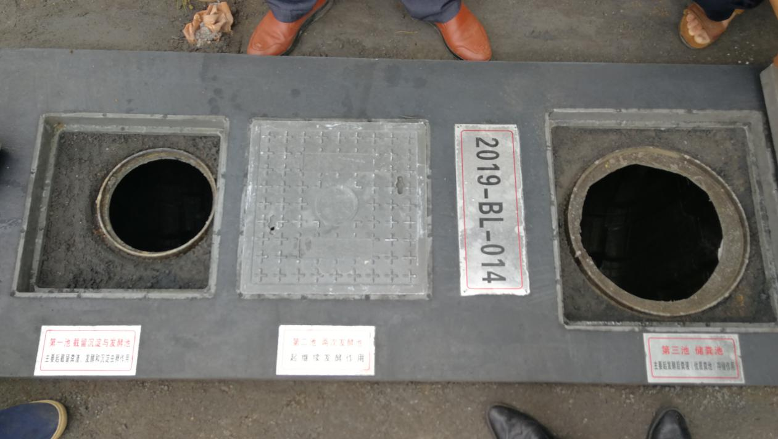

图：三格式化粪池

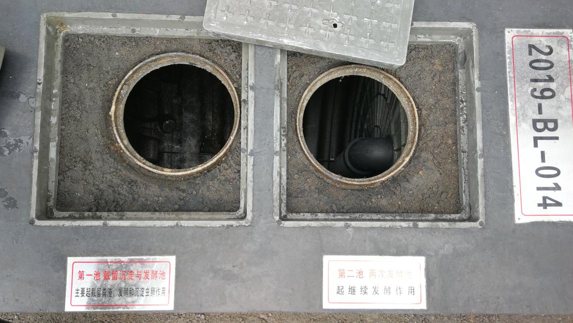

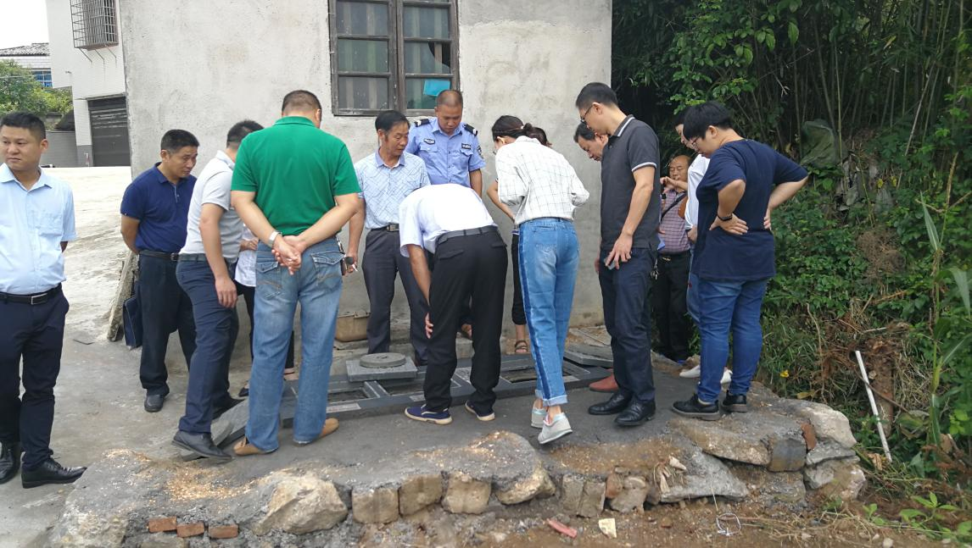

图：众人共同参观“三格”式化粪池构造

“你们走近一点看，可以看到里面的管道都是弯型的，与以往的管道不太一样，为了保证质量，保证美观，我们在选材上严格把关，用黏性较好的黑胶替代以往的普通胶......”白莲村村干部陈正申在一旁介绍到。

近年，厕所革命是农村人居环境整治的重点，白莲镇“厕所革命”对象共1109户，白莲村就占了335户，为做好这项“革命工作”，白莲村党组织书记罗志辉提出“9+2+1”的行动模式，以拨款900元/户+挖洞200元/户（农户自己挖洞则不收）+村补助100元/户的方式尽量降低农户负担，吸引农户自愿参与到“厕所革命”行动中来。

此次参观学习活动让各村（社区）对“厕所革命”工作有了新的认识，学习到了好的经验，取得不错效果。（龙瑞钰）

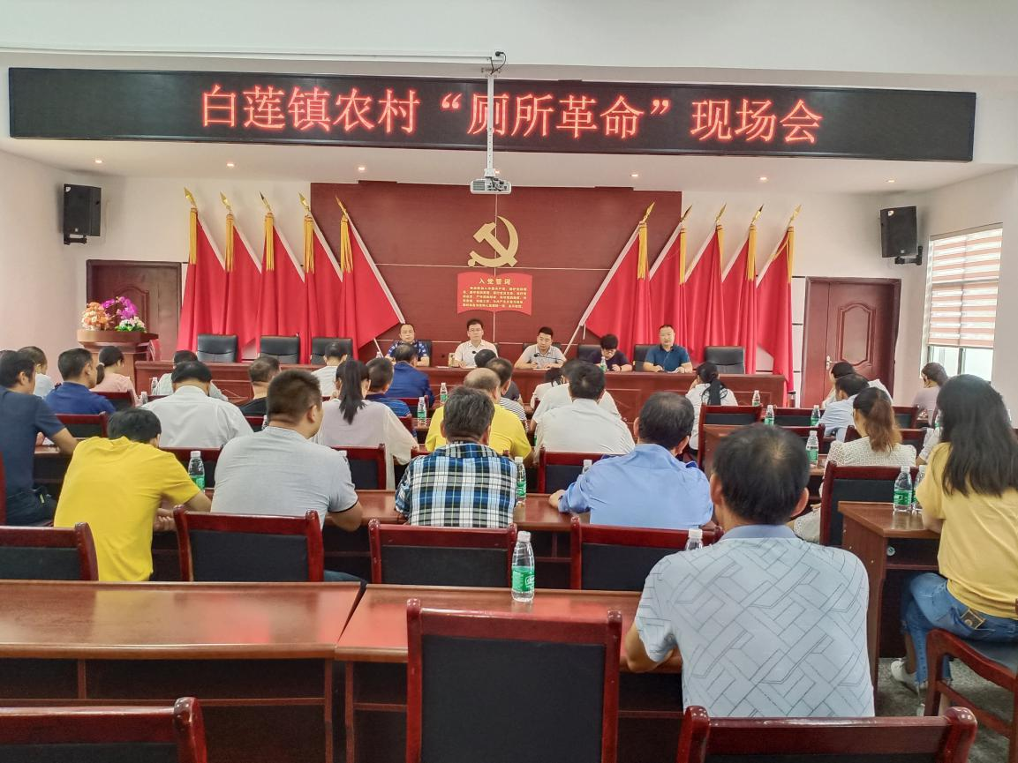

图：白莲村党组织书记罗志辉作经验介绍